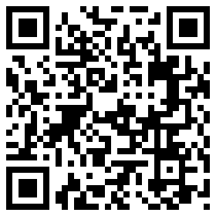

**Audisse Shirudo**

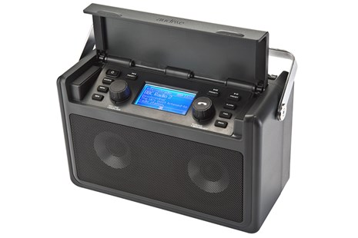

Shirudo…here comes the weekend!

Al vele jaren krijgen wij regelmatig de vraag van onze professionele werkradio-klanten naar een hoogwaardige, draagbare radio voor thuis en vrije tijd, maar wel met dezelfde degelijkheid en betrouwbaarheid van onze Perfectpro werkradio’s. Wij namen deze vraag serieus en geven met de nieuwe Audisse Shirudo het antwoord …. en hoe!

De Audisse Shirudo is de compacte radio die de laatste audio- en radiotechnieken samenbrengt met onze expertise in duurzaam muziekgereedschap. Door zijn unieke veelzijdigheid is de Audisse Shirudo geworden tot het allround sound-systeem voor al uw muziek waar dan ook; @HOME @WORK @PLAY.

|  |  |
| --- | --- |
| WiFi Internet Radio  Met WiFi Internet Radio ontvangt u vele duizenden radiozenders, zowel lokaal als internationaal, haarscherp in stereo en ongehinderd door de beperkingen van normale radio-ontvangst. Met het unieke “radio zappen” van Audisse zapt u eenvoudig door uw 40 voorkeuze-zenders op zoek naar goede muziek.  Naast WiFi Internet Radio ontvangt de Audisse Shirudo ook alle DAB+ en FM uitzendingen. |  |

|  |  |
| --- | --- |
|  | Shirudo en retro-chique design  Shirudo, Japans voor “schild”, verwijst naar de magnetisch sluitende klep bovenop die extra bescherming biedt maar die ook zorgt voor een rustige, knoploze “look”. Uitgevoerd in een bescheiden “Retro Chique Design” past de Audisse Shirudo in elk interieur en elke omgeving zonder al te aanwezig te zijn.  High-end sound quality  Een uitgangsvermogen van 2 x 15 Watt, gecombineerd met een high efficiency D-class versterker, DSP (Digital Sound Processing) en Audisse Dual Neodymium Speakers, zorgt voor een ongekende geluidsbeleving. |

|  |  |
| --- | --- |
| Met werkradio DNA “tougher than the rest”  IP65 regen- stof- en vuilbestendig. Shockproof. ABS kunststof behuizing. Metalen handvat. Dikke, metalen antenne. Extra lang snoer. TüV/GS gecertificeerd.  De Audisse Shirudo verloochent zijn werkradio DNA niet en is daarmee overduidelijk “tougher than the rest.” |  |

|  |  |
| --- | --- |
|  | UNDOK App Bediening  Via de UNDOK App op uw smartphone of tablet kunt u alle functies van de Audisse Shirudo eenvoudig bedienen vanuit uw luie stoel. Sit back and relax. |

|  |  |
| --- | --- |
| Spotify Connect*, Bluetooth & USB  Uw eigen muziek kunt u op alle manieren afspelen via de Audisse Shirudo; uw Spotify afspeellijsten via Spotify Connect, muziek op uw smartphone streamen via Bluetooth of uw muziekfiles op een USB stick.  * Spotify Connect vereist een Spotify Premium abonnement. |  |

|  |  |
| --- | --- |
|  | Onafhankelijk en mobiel  Met zijn grote, ingebouwde Long-Player Lithium-Polymeer accu, die vanzelf oplaadt tijdens het spelen op netstroom, is de Audisse Shirudo maar liefst 12 tot 16 uur onafhankelijk van netstroom te gebruiken. Door de compacte afmetingen en extra beschermende reistas is hij ideaal voor op reis, vakantie en outdoor activiteiten.  Hij kan tevens uw mobiele telefoon of tablet opladen via de USB stroomuitgang. |

|  |  |
| --- | --- |
| Functioneel, met en zonder WiFi  Ook indien er geen WiFi beschikbaar is biedt de Audisse Shirudo u alle mogelijkheden om radio te luisteren of uw eigen muziek af te spelen. |  |

**RADIO**

* WiFi Internet Radio
* DAB+ Digitale Radio
* FM RDS
* 3 x 40 voorkeuze-zenders met zap-functie

**EXTRA MEDIA**

* Bluetooth 4.1 met handsfree belfunctie
* Spotify Connect
* USB speler (ondersteunt MP3, WMA, FLAC, AAC, Apple Lossless, LPCM, Real Audio en WAV bestanden)
* Network media player
* Aux ingang

**AUDIO**

* 2 x 3 inch Double Neodymium speaker
* Stereo
* 2 x 15 Watt output
* D Class, high efficiency amplifier
* DSP Digital Sound Processing
* Equalizer functie
* Gescheiden toonregeling (Bass – Treble)
* Stereo hoofdtelefoon aansluiting

**VOEDING**

* Netstroom-adaptor (100-240V -> 15V)
* Ingebouwde Long-Player Lithium-Polymeer accu (11,1V – 3 x 4000 mAh)
* Gemiddelde speeltijd op één laadbeurt van 12 tot 16 uur.

**OPLADEN**

* Oplaadbaar
* Laadt ook op tijdens het spelen op netstroom
* Batterij status weergave in het display

**DISPLAY & KNOPPEN**

* Gedetailleerd, verlicht, monochroom dot matrix display
* Instelbare display verlichting

**EXTRA FUNCTIES**

* USB stroomuitgang 5V-1A
* Bedieningsmenu in meerdere talen
* Bluetooth apparatenlijst
* UNDOK App bediening
* Dubbele alarm functie met snooze
* Sleeptimer

**UITRUSTING**

* ABS kunststof slagvaste behuizing
* Metalen speaker grill
* Metalen, neerklapbare handgreep
* Metalen, telescopische antenne
* Magnetisch sluitende klep voor bescherming van display en knoppen
* Bluetooth verbonden LED
* Waterbestendige microfoon
* Rubberen voeten

**AFMETING/GEWICHT/KLEUR**

* Afmeting 25,5 x 15,5 x 11,5 cm (B x H x D)
* Gewicht excl. tas 2,1 kg
* Kleur: antraciet

**MEEGELEVERD IN DE VERPAKKING**

* Stroom en laadadapter (15V – 2A)
* Gevoerde reistas
* 4-talige snelstart gids (UK, F, D, NL)

**CLASSIFICATIES**

* Regen-, vuil- en stofbestendig (IP65 norm)
* TÜV/GS gecertificeerd



Geleverd inclusief gevoerde reistas